Выполнил студент 215 группы
Чебан Р.Е.
Отчёт по практической работе №3
Тема: «Установка и настройка системы. Установка параметров автоматического обновления системы».
Цель работы: научиться устанавливать и настраивать операционную систему Windows, устанавливать параметры автоматического обновления системы.
Ход работы:
Задание 1. Опишите этапы подготовки к установке Windows.

1. Проверка системных требований и подготовка данных
- Проверьте системные требования новой версии Windows, чтобы убедиться, что ваш компьютер соответствует минимальным параметрам.
- Создайте резервную копию всех важных данных (документы, фотографии и т. д.) на внешний носитель или в облако.

2. Создание установочного носителя
- Скачайте образ Windows с официального сайта Microsoft.
- Создайте загрузочную флешку(>8гб) с помощью программы Media Creation Tool или другой утилиты, например, Rufus, и подключите ее к компьютеру.
- Разрядность системы бывает 32-бит или 64-бит, размер может отличаться. Образ системы имеет расширение .iso.
- 32-бит весит 3-4ГБ, 64-бит весит 4-6ГБ.

3. Настройка компьютера для загрузки с носителя
- Подключите установочную флешку к компьютеру.
- Перезагрузите компьютер и во время запуска нажмите клавишу для входа в BIOS/UEFI (обычно это Del, F2, F12 или Esc).
- Установите приоритет загрузки с USB-накопителя, чтобы компьютер начинал работу с флешки, а не с жесткого диска.
- Сохраните изменения и выйдите из BIOS/UEFI.
Задание 2. Установка и настройка Windows.
№ | Задание | Этапы установки Windows.
1. | Установка Windos | Подготовка жесткого диска. | Загрузка с установочного диска. |  | Определение параметров установки. | Следование инструкциям мастера установки. |  | Установка драйверов. |  | Активация ОС
1. | Установка Windos | процесс создания на физическом накопителе (HDD или SSD) логической структуры необходимой для установки и работы операционной системы. | процесс запуска компьютера с внешнего носителя (USB-флешки или DVD), на котором записан установщик Windows. |  | шаг, на котором пользователь задает основные настройки будущей операционной системы перед началом копирования файлов. | процесс, в котором пользователь отвечает на запросы системы для настройки ОС после завершения копирования файлов и перезагрузки ПК. |  | процесс инсталляции специальных программ, которые обеспечивают корректную работу компонентов компьютера и ОС |  | Скачиваем утилиту KMSAuto,  Или используем лицензионный  ключ
2. | Первичные настройки Windows | Основные этапы настройки Windows.
2. | Первичные настройки Windows | Персонализация |  | Свойства компьютера |  |  | Учетные записи |  | Антивирусное ПО
2. | Первичные настройки Windows | Изменение фона рабочего стола, цветовой схемы, заставки, размера шрифтов и оформления меню «Пуск» для удобства пользователя. |  | Настройка имени компьютера, работы устройств, удаленного доступа, защиты системы, а также производительности. |  |  | Добавление пользователей, настройка прав доступа, привязка учетной записи Microsoft для синхронизаци |  | Установка и настройка антивируса (например, Defender, Kaspersky, Avast) для защиты от угроз,
3. | Оборудование и звук Windows | Этапы настройки оборудования и звука Windows.
3. | Оборудование и звук Windows | Установка и обновление драйверов устройств |  |  | Настройка параметров звука |  |  | Конфигурация периферийных устройств
4. | Сетевые настройки | Настройка сетевого подключения Windows. Этапы настройки сети.
4. | Сетевые настройки | - Подключение и драйверы:  Вставить кабель или включить Wi-Fi.  Проверить драйверы в Диспетчере устройств.  - Настройка параметров:  Wi-Fi: Выбрать сеть → ввести пароль.  Ethernet: Подключение автоматически.  Ручная настройка IP/DNS: через «Параметры адаптера» → свойства IPv4.  - Проверка:  ping 8.8.8.8 в командной строке.  Диагностика через параметры сети.
Задание 3. Установка параметров автоматического обновления системы через Панель управления.
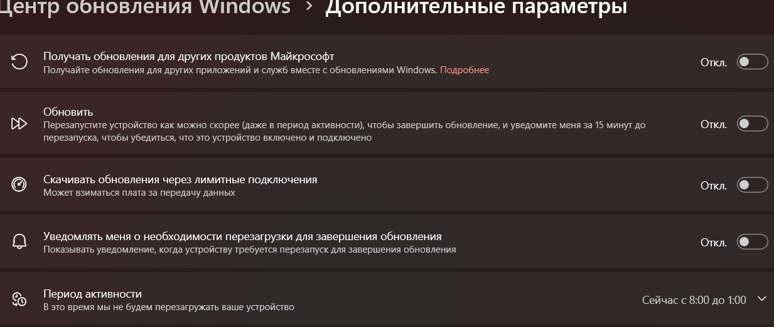
Вывод: Я научился устанавливать и настраивать операционную систему Windows, устанавливать параметры автоматического обновления системы.

